15.08.2016 Chemieprotokoll Mardjan Kamali

1. Vortrag: Mol

2. **Versuch:** Bestimmung der Verbrennungswärme von Ethanol.

**Material:** - Brenner mit Alkohol gefüllt

- Kalorimeter (Erlenmeyerkolben mit 100ml Wasser)

- Thermometer

- Waage

Skizze zum Versuch:

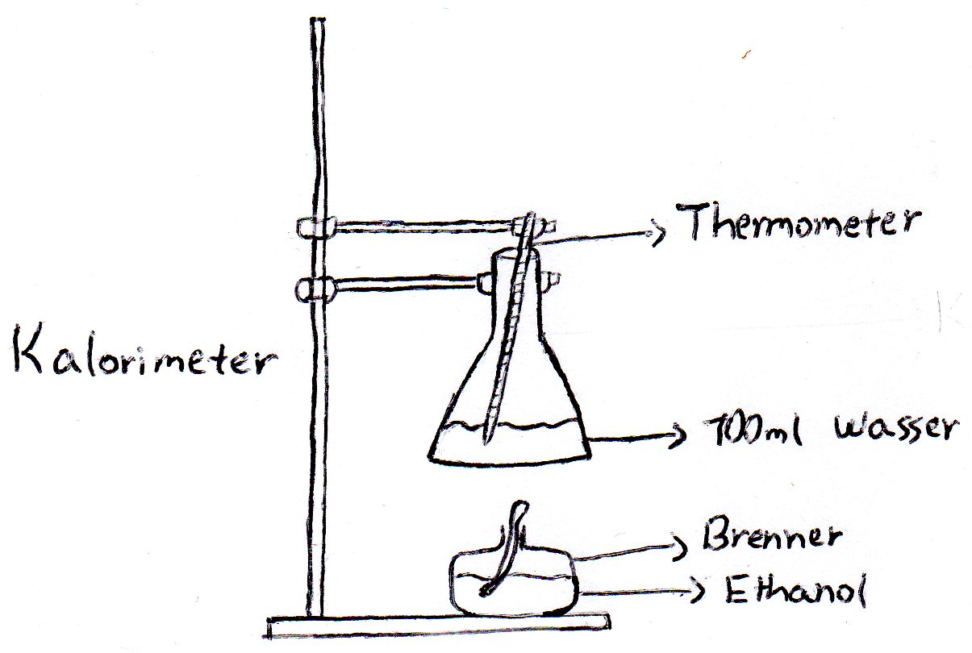

Erlenmeyerkolben

**Durchführung:**

1. Brenner mit Ethanol wiegen.

2. Die Anfangstemperatur bestimmen.

3. Den Brenner entzünden.

4. Solange brennen lassen, bis die Temperatur auf 35 °C gestiegen ist.

5. Brenner mit Ethanol wiegen.

**Beobachtung:**

m (Brenner) beim Start: 214,9 g

m (Brenner) beim Ende: 213,4 g

Temperatur beim Start: 20 °C

Temperatur beim Ende: 35 °C

m (Wasser) im Kalorimeter: 100 ml

**Ergebnis:** Um eine Masse von 100 ml Wasser um 15 °C zu erhitzen, sind 1,5 g Ethanol nötig.